电阻练习题
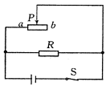一、填空题
1．如图所示，电阻R和滑动变阻器组成并联电路，此电路有发生短路的可能吗？如果有，请你具体指出来.
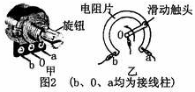
2．如图甲所示，是收音机上用以调节音量的一种电位器，电视机、收音机、复读机上的“音量Volume”址钮．能够控制声音的响度。它的实质是一个_____________。 图乙为其说明书中的内部结构示意图。使用时，接线柱O必须接入电路。由此可知，电位器调节收音机音量的理 。
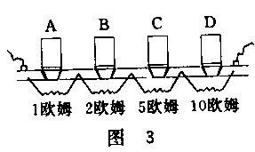
3．把一根粗细均匀的细铁丝对折起来，电阻将____，若剪剪一半，剩余部分的电阻将_____（填“变大”、“变小”或“不变“）
4．如右图所示是电阻箱的结构示意图，若将B、D的铜塞拔出，电阻箱连入电路的阻值是________欧姆，当铜塞全部拔出时，连入电路的阻值是________欧姆。
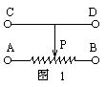
5．右图中是四个接线柱的滑动变阻器的结构示意图，将接线柱A、D接入电路时，滑片向右移动，接入电路的合金线________，接入电路的电阻值将________。变阻器铭牌“20Ω，1A”字样，表示这个变阻器电阻变化范围是________，允许通过的最大电流是______A。滑片P移至中点时接入的阻值R_{AP}=______欧姆。将这个变阻器BD接入的电路中，滑片P向左移动时，则电路中的流过的电流将________。
6．有一半导体，受热后电阻随温度的升高而迅速减小，利用这种半导体材料可制成体积很小的______电阻。可以用来测量很小的范围内的_______，反应快而且精确度高。
7．如图所示，在测量小灯泡的电阻实验中，发现灯泡不发光，电压表有读数，而电流表无读数，请你分析原因 。
8、请以“如果没有电阻，我们的生活会有哪些变化”为题，写出三个有关的场景。
场景一：
场景二：
场景三：
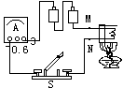9，在如图所示的实验过程中，我们主要观察 的变化，由此可以发现 而增大，所以，一只不发光的灯丝电阻比它正常发光时的电阻要 。
二、选择题
- 把甲、乙两段电阻线接在相同的电压下，甲线中的电流大于乙线中的电流，忽略温度的影响，下列判断中错误的是( )
A.当它们材料、粗细都相同时，甲线长乙线短
B.当它们材料、长度都相同时，甲线粗乙线细
C.当它们长度、粗细都相同时，两线的材料一定不同
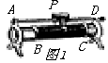D.甲、乙两电阻线的材料、长短、粗细不可能完全相同
- 如图所示，滑动变阻器有4个接线柱，使用时只需接入其中2个，因此有几种接法，在这些接法中，不能改变电阻大小并且可能损坏仪器的接法是( )
A．接A和D B.接B和C C.接A和B D.接C和D
- 要改变某段导体电阻的大小，下列方法中无效的是 ( )
A、改变导体两端的电压 B、改变导体的材料
C、改变导体的横截面积 D、改变导体的长度
- 某同学使用电流表时，估计待测电路中的电流应选用0~0.6A的量程，但他误用0~3A的量程来测量。这样做的结果是 ( )
A、指针摆动角度大，会损坏电流表 B、指针摆动角度小，会损坏电流表
C、指针摆动角度小，读数比较准确 D、指针摆动角度小，读数不够准确
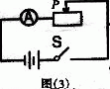
5．如图所示，闭合开关s，滑动变阻器的滑片P向右移动时，电流表的示数将 ( )
A．变大 B．变小 C．不变 D．无法确定
6．关于导体的电阻，下列说法中正确的是（ ）
A锰铜丝的电阻比铜丝的电阻大 B粗细相同的导线，长的电阻较大
C长短相同的导线，细的电阻较大 D 同种材料制成的长短一样的两条导线，粗的电阻较小
7．下列说法正确的是 （ ）
A．通过导体的电流为零，导体的电阻也为零
B．通过导体的电流越大，导体的电阻一定越小
C．导体两端的电压为零，导体的电阻也为零
D．导体的电阻是导体本身的一种性质
8．给你两根长度相同但横截面积不同的镍铬合金线、一个电源、一只电流表、一只滑动变阻器、一个开关、若干根导线，现需要研究的课题有：①导体的电阻跟它的横截面积的关系；②导体的电阻跟它的长度的关系；③导体的电阻跟它的材料的关系。由上述实验器材，可以完成的研究课题是（ ）
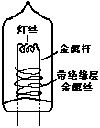
A．只有① B．只有② C．①和② D．①、②和③
9．闪烁的彩灯，装点着节日的热闹与繁华.彩灯的内部结构如图所示，其额定电压约为６V.彩灯是采用串联的方法接入照明电路的,任一灯泡灯丝熔断后，其它灯泡仍继续发光.原因是彩灯的结构中有（ ）
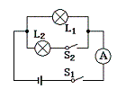
A．特殊的灯丝 B．金属杆引出线 C．带绝缘层的金属 D．灯泡内充有气体
10．如图所示电路中，电源电压不变，闭合开关S₁、S₂，两灯都发光. 当把开关S₂断开时，灯泡L₁的亮度及电流表示数变化的情况是：（ ）
A．L₁变亮，电流表示数变小； B．L₁亮度不变，电流表示数变小；
C．L₁变亮，电流表示数不变； D．L₁亮度不变，电流表示数不变.
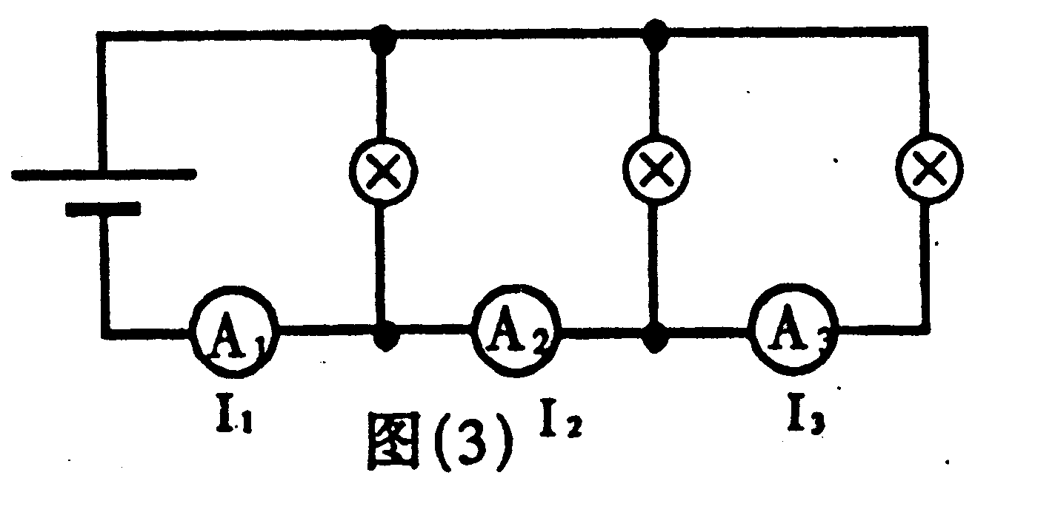
11．如图所示，A₁表的示数为I₁、A₂表的示数为I₂、A₃表的示数为I₃，比较的A₁、A₂、A₃ 表的读数大小：（ ）
A．I₁>I₂>I₃ B．I₁<I₂<I₃
C．I₁＝I₂＝I₃ D．I₂<I₁<I₃
12．一根锰铜线的电阻为R，，要使这根连入电路的导线电阻变大，可采用的方法是：（ ）
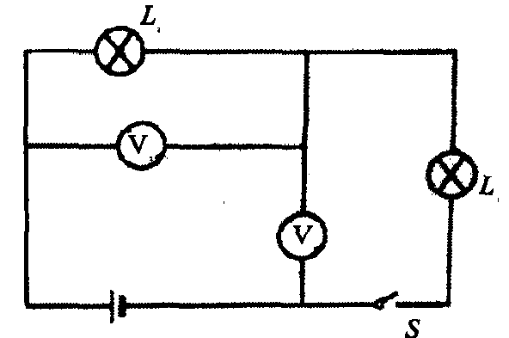
A．减小导线两端的电压 B．增大导线中的电流
C．将导线拉长后连入路 D．将导线对折后连入路
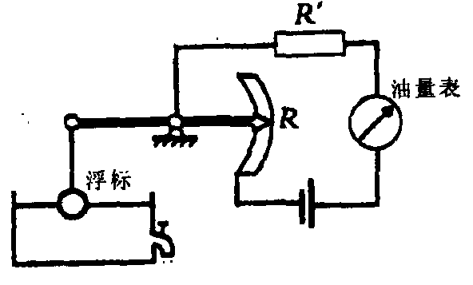
13．右图所示电路中，电源电压不变，闭合开关S后，灯泡L1、L2都发光。一段时间后，其中一只灯泡突然熄灭，另一只灯泡仍然发光，而电压表V1的示数变小，V2的示数变大。则产生这一现象的原因是：（ ）
A．灯L₁断路 B．灯L₂断路
C．灯L₁短路 D．灯L₂短路
14．如图所示是一种自动测定油箱内油量多少的装置，R是滑动变阻器．它的金属滑片是杠杆的一端，从油量表（由电流表改装而成）指针所指的刻度，就能知道油箱内油量的多少。则：（ ）
A．油量增加，R增大，油量表指针偏转变小 B．油量增加，R减小，油量表指针偏转变大
C．油量减少，R增大，油量表指针偏转变大
D．油量减少，R减小，油量表指针偏转变小
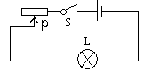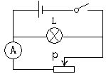15．如图所示的四种电路中，当S闭合后，不能调节小灯泡亮度的是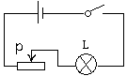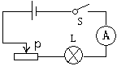（ ）

A B C D
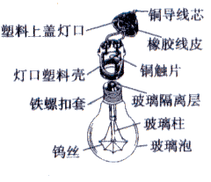
三、实验、作图题
1．白炽灯是人们常用的照明用具，如图所示根据你对白炽灯的了解，请提出两个与物理知识有关的问题，并针对提出的问题作出简要的回答。
例如：问题：白炽灯的灯丝用久了为什么会变细？
简答：在高温状态下工作灯丝升华造成的
⑴问题： ， 简答： ；
⑵问题： ， 简答：
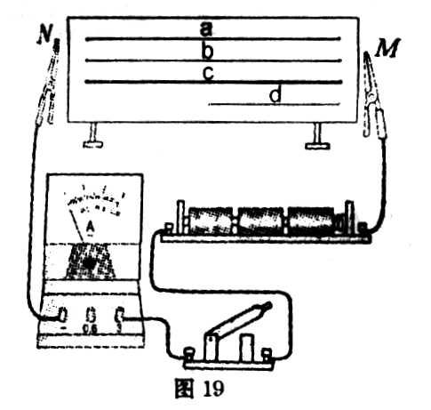
2．在探究“导体的电阻跟哪些因素有关”的问题时，某老师引导学生作了如下的猜想：
猜想1：导体的电阻可能跟导体的横截面积有关；
猜想2：导体的电阻可能跟导体的长度有关；
猜想3：导体的电阻可能跟导体的材料有关。
右图是他们进行实验探究的器材，演示板上固定了四条金属电阻丝，a、b、c三条长度均是1m，d的长度0．5m；a、b的横截面积相同，材料不同；a、c的材料相同，但c的横截面积大于a；a、d的材料和横截面积都相同。
（1）在探究电阻跟横截面积的关系时，可依次把M、N跟______的两端连接，闭合开关，记下电流表的示数，分析比较这两根金属丝电阻的大小。
（2）依次把M、N跟a、d的两端连接，闭合开关，记下电流表示数，分析比较a、d两根金属丝电阻的大小，可探究电阻跟____________的关系，其结论是：__________。
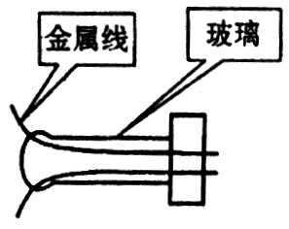
（3）以上方法在研究物理问题时经常用到，被称为控制变量法。试根据学过的物理知识再列出两例用这种方法研究的问题：__________________。
（4）一般说来，所有物体都有电阻。探究过程中，又有同学提出猜想4：电阻还可能跟温度有关。请用一个废灯泡的灯芯设计一个实验来研究这个问题，要求：①说出方法。②画出电路图。

3．现有两种规格的不锈钢丝和铜丝。请你设计实验研究方案，比较不锈钢丝和铜线这两种材料的导电性能。
（1）实验研究中对不锈钢丝和铜丝的选取有什么要求？
（2）你用什么方法显示材料的导性能？（可画出相应的电路图加以说明）

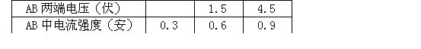
4．某同学要研究电流和电压的关系，他用导体AB为研究对象，用滑动变阻器滑片移动来使导体AB两端电压成整数倍的变化，由电压表和电流表中读出相应的电压值和电流值。 （1）请在下面的虚框内画出实验电路图
1.5
3.0

（2）该同学测得数据记录如下：根据实验数据，得出结论：在_______一定的情况下，导体中的电流的大小跟________成________。
（3)将上述实验中的电源改变为三节蓄电池，则通过导体AB的最大电流强度是________A。

5．现有电源、开关、导线、2只灯泡、2只电压表，请你设计一个能同时求出串联电路总电压及每只灯泡两端的电压的电路，说说你有几种设计方法，并画出每种方法的电路图。

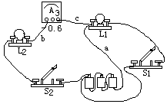
6．右图是测灯泡电流的电路图，问：
A，图中连接是否正确？
B，要测L₁电流，只准变动一根线头。

C，要测L₁L₂的总电流，在B的基础上只准变动一根。

D，在C的基础上再变动一根线测L₂的电流。
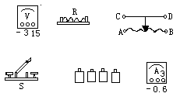7．有一待测电阻R，给你器材有滑动变阻器“20Ω，0.5A”、电压表、电流表、四节干电池、一个开关、和若干根导线。
①，设计电路图连接实物图，并且当滑片向右移动时灯泡变亮。

②，在开关S闭合前。应将滑片P置
于 端。

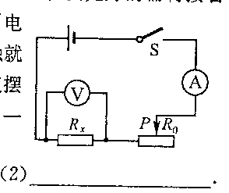
8．某同学用经检测完好的器材按右图连接好电路，测待测电阻R_{x}的阻值，刚一试触就发现电流表的指针迅速摆动到最大刻度，造成这一现象的原因可能是：
（1）_____________________ _ _____；
（2）_____________________ __ ____；
（3）___________________ __ _____．
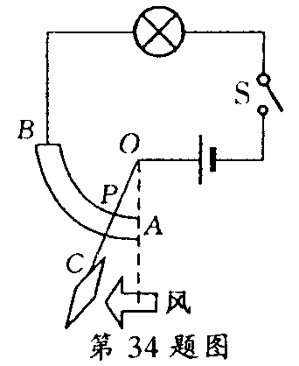
9．一位同学设计了一个风力测定仪，如图所示，O是转动轴，OC是金属杆，下面连接着一块受风板．无风时OC是竖直的，风越强，OC杆偏转的角度越大．AB是一段圆弧形电阻，P点是金属杆与弧形电阻相接触的点，电路中接有一个小灯泡，测风力时，闭合开关S．通过分析可知：金属杆OC与弧形电阻AB组合在一起相当于一个________，观察___________可以粗略地反映风力的大小．若要提高该装置反映风力大小的性能，可采用的办法是____________________．

